МИНИСТЕРСТВО ОБРАЗОВАНИЯ И НАУКИ РЕСПУБЛИКИ КОМИ
Государственное профессиональное образовательное учреждение
«Воркутинский арктический горно-политехнический колледж»

КУРСОВОЙ ПРОЕКТ
По дисциплине МДК.07.01 Управление и автоматизация баз данных

Разработка базы данных «Склад»

Выполнил студент гр. ИСП-22 /_____________/Красковский Артём Владимирович/
(подпись) (Ф.И.О.)

ОЦЕНКА:_____________

Дата:__________________

ПРОВЕРИЛ
Научный руководитель_____________/ Егоров Данил Павлович/

(подпись) (Ф.И.О.)

СОДЕРЖАНИЕ
ВВЕДЕНИЕ 3
ГЛАВА 1. ВЫБОР ИНСТРУМЕНТАРИЯ 4
1.1 СУБД SQL server 4
1.2 Microsoft SQL Server Management Studio 6
ГЛАВА 2. ПРОЕКТИРОВАНИЕ БАЗЫ ДАННЫХ 9
2.1 Разработка диаграммы ERD 9
2.2 Словарь данных 12
ГЛАВА 3. РАЗРАБОТКА БАЗЫ ДАННЫХ 17
3.1 Разработка базы данных 17
3.2 Введение в безопасность SQL Server 25
3.3 Управление безопасностью уровня сервера 27
3.4 Управление участниками уровня базы данных 31
3.5 Управление разрешениями уровня базы данных 33
3.6 Резервное копирование баз данных 35
3.7 Шифрование данных баз данных 37
ЗАКЛЮЧЕНИЕ 38
СПИСОК ИСПОЛЬЗУЕМЫХ ИСТОЧНИКОВ И ЛИТЕРАТУРЫ 39

ВВЕДЕНИЕ
Актуальность выбранной темы заключается в том, что базы данных играют ключевую роль в современных организациях, обеспечивая централизованное и надёжное хранение информации. В условиях цифровизации бизнес-процессов эффективное управление данными становится необходимым условием для повышения производительности, точности учёта и скорости принятия решений. Особенно это важно для предприятий, занимающихся складским учётом, где требуется оперативная обработка большого объёма информации о товарах, поставках и движении запасов.
База данных «Склад» предназначена для структурированного хранения и обработки информации о номенклатуре товаров, поставщиках, клиентах, приходных и расходных операциях. Её использование позволяет упорядочить процессы учёта, минимизировать ошибки, связанные с ручным ведением данных, и обеспечить быстрый доступ к актуальной информации.
С помощью правильно спроектированной базы данных можно автоматизировать такие операции, как регистрация поступлений и отгрузок товаров, контроль остатков, формирование отчётов и анализ динамики движения продукции. Это создаёт основу для последующего внедрения прикладных программных решений и автоматизированных систем.
Объект исследования: процесс хранения и обработки данных, связанных со складским учётом на предприятии.
Предмет исследования: база данных «Склад».
Цель работы: разработать и реализовать базу данных для автоматизации процессов складского учёта.
Задачи работы:
- выбор инструментария;
- проектирование базы данных;
- разработка базы данных.

ГЛАВА 1. ВЫБОР ИНСТРУМЕНТАРИЯ

1.1 СУБД SQL server
Microsoft SQL Server представляет собой комплексную систему управления базами данных, разработанную корпорацией Microsoft для предприятий различного масштаба — от малого бизнеса до крупных корпораций. Эта реляционная СУБД сочетает в себе высокую производительность обработки данных с исключительной надежностью и многоуровневой безопасностью, что делает ее предпочтительным выбором для критически важных бизнес-приложений. Современные версии SQL Server демонстрируют впечатляющую масштабируемость, позволяя эффективно работать как с небольшими базами данных в несколько мегабайт, так и с огромными хранилищами данных объемом в терабайты.
В основе архитектуры SQL Server лежит реляционная модель данных с полной поддержкой транзакций, обеспечивающая целостность и согласованность информации на всех уровнях. Система реализует специализированный диалект SQL — Transact-SQL (T-SQL), который существенно расширяет стандартные возможности языка дополнительными функциями, операторами и конструкциями программирования. T-SQL включает продвинутые средства для работы с процедурами, функциями, триггерами и курсорами, что позволяет реализовывать сложную бизнес-логику непосредственно на уровне базы данных.
Эволюция SQL Server демонстрирует переход от классической системы управления базами данных к комплексной платформе для работы с данными. Современные версии предлагают интегрированный подход к управлению информацией, включая не только хранение и обработку данных, но и мощные инструменты для бизнес-аналитики, интеграции разнородных данных и создания сложных отчетов. Особенностью последних выпусков стала глубокая интеграция с облачными технологиями, гибридные сценарии работы и расширенная поддержка работы с большими данными через интеграцию с Apache Spark и Hadoop.
Архитектурно SQL Server построен по классической клиент-серверной модели, где ядро системы (database engine) отвечает за обработку запросов, управление транзакциями и обеспечение целостности данных. Критически важным компонентом является интеллектуальный оптимизатор запросов, который анализирует SQL-инструкции и определяет наиболее эффективные планы их выполнения. Система автоматически управляет распределением ресурсов памяти, процессорного времени и операций ввода-вывода, обеспечивая стабильную работу даже при экстремальных нагрузках.
Для администрирования и разработки Microsoft предоставляет SQL Server Management Studio (SSMS) — многофункциональную интегрированную среду, позволяющую комплексно управлять серверами, разрабатывать и оптимизировать запросы, настраивать производительность и безопасность. В качестве современной альтернативы для кроссплатформенной работы предлагается Azure Data Studio, который обеспечивает более гибкие возможности для работы в гетерогенных средах.
Разработчики высоко ценят SQL Server за исключительную стабильность и предсказуемость работы. Например, при создании веб-приложений на платформе ASP.NET Core данная СУБД часто используется как основное хранилище данных благодаря тесной интеграции с экосистемой Microsoft. Типичный сценарий разработки включает создание базы данных, проектирование таблиц, разработку хранимых процедур и функций, которые затем вызываются из кода приложения через различные ORM-технологии, такие как Entity Framework.
В корпоративной среде SQL Server регулярно выступает в роли центрального хранилища данных, интегрируясь с другими бизнес-системами через технологии репликации, интеграционных служб (SSIS) и сервисов анализа данных (SSAS). Продвинутые возможности репликации, зеркального отображения баз данных и автоматического резервного копирования обеспечивают отказоустойчивость критически важных приложений, соответствующих требованиям высоконагруженных производственных сред.
Современные тенденции развития SQL Server сосредоточены на усиленной поддержке работы в гибридных средах, где данные могут находиться как в локальных дата-центрах, так и в облачной платформе Azure. Особое внимание уделяется вопросам безопасности данных — реализованы сложные механизмы шифрования, маскирования чувствительной информации и соответствия международным стандартам защиты. В новых версиях появляются инновационные функции для работы с графовыми данными, выполнения машинного обучения непосредственно в среде базы данных и обработки временных рядов.

1.2 Microsoft SQL Server Management Studio
SQL Server Management Studio (SSMS) заслуженно считается основным инструментом для профессионального взаимодействия с SQL Server. Эта интегрированная среда разработки и администрирования объединяет в себе полный спектр необходимых функций для эффективного управления базами данных, начиная от проектирования и разработки и заканчивая тонкой настройкой производительности и мониторингом. SSMS представляет собой единую платформу, которая значительно упрощает выполнение повседневных задач администраторов и разработчиков баз данных.
SSMS предоставляет специалистам удобный графический интерфейс с интуитивной навигацией для выполнения широкого спектра операций — от написания и отладки SQL-запросов до комплексного управления всей инфраструктурой серверов. Особенно ценными являются встроенные средства для глубокого анализа планов выполнения запросов, которые позволяют детально исследовать производительность и находить узкие места в работе базы данных. Инструменты мониторинга активности предоставляют реальную информацию о выполняемых процессах, блокировках и потреблении ресурсов.
Интеллектуальный редактор кода с расширенной подсветкой синтаксиса, функцией автодополнения и контекстными подсказками значительно ускоряет процесс разработки и отладки сложных SQL-скриптов. Редактор поддерживает технологию IntelliSense, которая предлагает соответствующие ключевые слова, имена объектов и параметры функций по мере ввода, уменьшая вероятность синтаксических ошибок. При этом среда обеспечивает совместимость с различными версиями SQL Server, включая облачные решения Azure SQL Database и Azure SQL Managed Instance.
Типичная рабочая сессия в SSMS начинается с установления подключения к серверу баз данных через интуитивно понятный диалог аутентификации, поддерживающий различные механизмы безопасности, включая встроенную аутентификацию Windows и аутентификацию SQL Server. После успешного установления соединения пользователь получает доступ к иерархической древовидной структуре всех объектов базы данных через обозреватель объектов. Этот инструмент позволяет легко ориентироваться в сложных схемах баз данных, быстро находить нужные таблицы, представления, хранимые процедуры, функции и другие объекты, а также управлять их свойствами и разрешениями.
Для выполнения запросов и скриптов разработчики используют многофункциональное окно редактора запросов, где можно не только писать и выполнять код, но и анализировать результаты в различных представлениях — как в табличном формате, так и в виде текста. Особенно полезной оказывается возможность просматривать детальную статистику выполнения запросов и визуализировать графический план выполнения, что является незаменимым инструментом для оптимизации производительности сложных запросов. Функция клиентской статистики предоставляет ценную информацию о сетевых затратах и времени выполнения.
Помимо основных функций работы с базами данных, SSMS включает множество специализированных инструментов для решения специфических задач. Среди них стоит отметить мощную систему мониторинга активности сервера в реальном времени, расширенные средства для настройки безопасности и управления пользователями, ролями и разрешениями, а также удобные мастера для выполнения рутинных операций обслуживания, таких как создание резервных копий, восстановление данных и перенос баз данных.
Для администраторов баз данных особенно ценными являются возможности централизованного управления несколькими серверами через зарегистрированные серверы, инструменты для настройки и мониторинга репликации, функции аварийного восстановления через настройку групп доступности AlwaysOn, а также средства автоматизации задач через агент SQL Server. Дополнительные компоненты, такие как Profiler и Extended Events, предоставляют глубокие возможности для диагностики проблем и анализа производительности.
Все перечисленные возможности в совокупности делают SQL Server Management Studio незаменимым инструментом в арсенале любого специалиста по работе с SQL Server — от разработчиков, создающих новые приложения, до системных администраторов, обеспечивающих стабильную работу производственных сред. Постоянное развитие SSMS и интеграция новых функций обеспечивают соответствие инструмента современным требованиям к управлению базами данных в условиях цифровой трансформации предприятий.

ГЛАВА 2. ПРОЕКТИРОВАНИЕ БАЗЫ ДАННЫХ

2.1 Разработка диаграммы ERD
Проектирование базы данных является критически важным этапом, определяющим её эффективность, масштабируемость и надежность. Одним из наиболее мощных и наглядных инструментов для концептуального моделирования данных является ERD (Entity-Relationship Diagram), или диаграмма «Сущность-Связь». Этот инструмент, предложенный Питером Ченом в 1976 году, позволяет абстрагироваться от физической реализации базы данных и сосредоточиться на семантике предметной области – её объектах, их свойствах и взаимосвязях.
Диаграмма ERD строится на трех фундаментальных понятиях: сущности, атрибуты и связи.
- Сущности (Entities) – это реальный или абстрактный объект предметной области, информация о котором должна храниться в базе данных. Каждая сущность представляет собой множество экземпляров (объектов) с общими характеристиками. В контексте базы данных «Склад» сущностями являются Products, Suppliers, Storekeepers, Recipients, Receipts и Expenses. На диаграмме сущности изображаются прямоугольниками. Важным аспектом является идентификация каждого экземпляра сущности с помощью уникального ключа.
- Атрибуты (Attributes) – это характеристики, которые описывают сущность. Они содержат конкретные данные, которые мы хотим хранить о каждом экземпляре сущности. Например, сущность Products может иметь атрибуты: Name, Description, Unit, CurrentPrice и MinQuantity. Атрибуты делятся на несколько типов:
  - Простой (атомарный) атрибут – не может быть разложен на более мелкие компоненты (например, Price).
  - Составной атрибут – может быть разделен на более мелкие части (например, Full_Name можно разделить на Last_Name, First_Name, Middle_Name).
  - Однозначный атрибут – содержит одно значение для одного экземпляра сущности.
  - Многозначный атрибут – может содержать несколько значений для одного экземпляра (например, несколько телефонных номеров для поставщика; на практике такие атрибуты часто выносятся в отдельную таблицу).
  - Производный (вычисляемый) атрибут – его значение может быть получено из других атрибутов (например, TotalAmount может вычисляться как Quantity * Price).
Ключевым видом атрибутов является ключ:
  - Первичный ключ (Primary Key, PK) – атрибут или набор атрибутов, которые однозначно идентифицируют каждый экземпляр сущности. Например, Product_ID для сущности Products.
  - Внешний ключ (Foreign Key, FK) – атрибут, который является первичным ключом в другой сущности и используется для установления связи между ними.
- Связи (Relationships) – это логическое взаимодействие между двумя или более сущностями. Связи показывают, как данные в одной сущности соотносятся с данными в другой. На диаграмме связи изображаются линиями со специальными обозначениями на концах, которые характеризуют мощность (Cardinality) связи. Мощность определяет, сколько экземпляров одной сущности может быть связано с экземпляром другой сущности. Существует четыре основных типа мощности:
  - 1 и только 1 (One and only one). Жесткая обязательная связь. Например, каждая расходная накладная (Expenses) должна быть оформлена ровно одним кладовщиком (Storekeepers). Со стороны накладной связь обязательная, со стороны кладовщика – «1 и только 1».
  - 0 или 1 (Zero or one). Необязательная связь «один-к-одному». Например, учетная запись пользователя системы может быть привязана к сотруднику (Storekeepers), но не у каждого кладовщика она обязана быть.
  - 1 или более (One or more). Обязательная связь «один-ко-многим». Это самый распространенный тип связи. Например, один поставщик (Suppliers) может осуществить одну или множество поставок (Receipts), но каждая поставка обязана иметь одного поставщика.
  - 0 или более (Zero or more). Необязательная связь «один-ко-многим». Например, один получатель (Recipients) может не иметь ни одной расходной накладной (если с ним еще не работали) или иметь их множество.
Диаграмма «Сущность-Связь» служит универсальным языком общения между разработчиками, аналитиками и заказчиками. Она обеспечивает однозначное понимание структуры данных всеми участниками проекта. ERD позволяет выявить потенциальные проблемы проектирования на ранних этапах, такие как избыточность данных, противоречивые связи или неучтенные бизнес-правила.
Построенная ERD-диаграмма является строгим техническим заданием для последующей физической реализации базы данных в выбранной СУБД. Она гарантирует, что все функциональные требования будут корректно реализованы на уровне структуры данных. В процессе нормализации ERD помогает привести структуру базы данных к оптимальной форме, минимизируя аномалии вставки, обновления и удаления данных.
Таким образом, ERD является краеугольным камнем методологии проектирования баз данных, обеспечивающим целостность, непротиворечивость и эффективность будущей информационной системы. Качественно разработанная диаграмма «Сущность-Связь» закладывает прочный фундамент для создания надежной и масштабируемой базы данных, способной адекватно отражать предметную область и удовлетворять потребности пользователей.
Рис. 2.1.1 ER-диаграмма «Склад»

2.2 Словарь данных
Словарь данных (Data Dictionary) представляет собой структурированную метабазу, содержащую исчерпывающую информацию о структуре, семантике и характеристиках всех элементов базы данных. Этот инструмент служит централизованным источником правды о данных, обеспечивая однозначное понимание их назначения и правил использования всеми участниками проекта — от разработчиков и аналитиков до конечных пользователей.
Основное назначение словаря данных заключается в документировании метаданных, то есть данных о данных. Он систематизирует информацию о каждом объекте базы данных, создавая тем самым стандартизированную документацию, которая сопровождает базу данных на протяжении всего её жизненного цикла. В контексте реляционных баз данных словарь данных детально описывает таблицы, их атрибуты (столбцы), типы данных, ограничения и взаимосвязи.
Ключевыми компонентами словаря данных для каждой таблицы являются: имя таблицы и её назначение в бизнес-процессе; первичный ключ, однозначно идентифицирующий каждую запись; атрибуты (столбцы) с указанием их имен, типов данных (таких как INT, VARCHAR, DECIMAL, DATETIME), допустимой длины или точности; обязательность заполнения (NOT NULL или NULL); значения по умолчанию; а также внешние ключи, которые определяют связи с другими таблицами и обеспечивают ссылочную целостность. Например, для таблицы Products словарь данных будет содержать информацию о том, что атрибут CurrentPrice имеет тип DECIMAL(15,2), что подразумевает хранение денежных значений с двумя знаками после запятой, и что он является обязательным для заполнения.
Помимо технических аспектов, словарь данных включает бизнес-метаданные. Это описание семантики каждого атрибута на естественном языке, которое раскрывает его бизнес-смысл и роль в предметной области. Например, для атрибута MinQuantity из таблицы Products указывается, что это «минимально допустимый остаток товара на складе, при достижении которого формируется заказ на пополнение». Словарь также фиксирует бизнес-правила и ограничения, такие как CHECK (MinQuantity >= 0), которые гарантируют, что в базу не будут внесены некорректные с точки зрения логики данные.
Разработка словаря данных является неотъемлемой частью процесса проектирования базы данных. Он создается параллельно с ERD-диаграммой и уточняется по мере углубления в детали реализации. Использование словаря данных значительно повышает качество разработки, минимизирует риски misinterpretation требований, упрощает сопровождение и модификацию базы данных, а также служит ценным пособием для новых членов команды. В конечном счете, хорошо составленный словарь данных является признаком зрелости процесса разработки и залогом создания устойчивой, понятной и эффективной системы управления данными.

Таблица 2.2.1
Data Dictionary
Suppliers
KEY | FIELD NAME | DATA TYPE / FIELD SIZE | REQUIRED? | NOTES
PK | Supplier_ID | INT | Y | Автоинкрементный идентификатор поставщика
 | Name | VARCHAR(255) | Y | Наименование поставщика
 | Contact_Info | VARCHAR(500) | N | Контактная информация
 | Country | VARCHAR(100) | N | Страна поставщика

Таблица 2.2.2
Storekeepers
KEY | FIELD NAME | DATA TYPE / FIELD SIZE | REQUIRED? | NOTES
PK | Storekeeper_ID | INT | Y | Автоинкрементный идентификатор кладовщика
 | Full_Name | VARCHAR(255) | Y | ФИО кладовщика
 | Phone | VARCHAR(20) | N | Телефон кладовщика

Таблица 2.2.3
Recipients
KEY | FIELD NAME | DATA TYPE / FIELD SIZE | REQUIRED? | NOTES
PK | Recipient_ID | INT | Y | Автоинкрементный идентификатор получателя
 | Name | VARCHAR(255) | Y | Наименование получателя
 | Address | VARCHAR(500) | N | Адрес получателя
 | Phone | VARCHAR(20) | N | Телефон получателя
 | Contact_Person | VARCHAR(255) | N | Контактное лицо

Таблица 2.2.4
Products
KEY | FIELD NAME | DATA TYPE / FIELD SIZE | REQUIRED? | NOTES
PK | Product_ID | INT | Y | Автоинкрементный идентификатор товара
 | Name | VARCHAR(255) | Y | Наименование товара
 | Description | VARCHAR(500) | N | Описание товара
 | Unit | VARCHAR(50) | Y | Единица измерения (шт, кг, м и т.д.)
 | CurrentPrice | DECIMAL(15,2) | Y | Текущая цена товара
 | MinQuantity | INT | Y | Минимальный остаток на складе

Таблица 2.2.5
Receipts
KEY | FIELD NAME | DATA TYPE / FIELD SIZE | REQUIRED? | NOTES
PK | Receipt_ID | INT | Y | Автоинкрементный идентификатор приходной операции
FK | Storekeeper_ID | INT | Y | Ссылка на кладовщика
FK | Supplier_ID | INT | Y | Ссылка на поставщика
 | ReceiptDate | DATETIME | Y | Дата поступления товара
 | Doc_Number | VARCHAR(50) | Y | Номер приходного документа

Таблица 2.2.6
Expenses
KEY | FIELD NAME | DATA TYPE / FIELD SIZE | REQUIRED? | NOTES
PK | Expense_ID | INT | Y | Автоинкрементный идентификатор расходной операции
FK | Storekeeper_ID | INT | Y | Ссылка на кладовщика
FK | Recipient_ID | INT | Y | Ссылка на получателя
 | ExpenseDate | DATETIME | Y | Дата отпуска товара
 | Doc_Number | VARCHAR(50) | Y | Номер расходного документа

Таблица 2.2.7
Inventory
KEY | FIELD NAME | DATA TYPE / FIELD SIZE | REQUIRED? | NOTES
PK | Inventory_ID | INT | Y | Автоинкрементный идентификатор движения
FK | Receipt_ID | INT | N | Ссылка на приход (NULL для расходных операций)
FK | Expense_ID | INT | N | Ссылка на расход (NULL для приходных операций)
FK | Product_ID | INT | Y | Ссылка на товар
 | Quantity | INT | Y | Количество товара
 | Price | DECIMAL(15,2) | Y | Цена на момент операции
 | Operation_Type | VARCHAR(10) | Y | Тип операции: "Приход" или "Расход"

ГЛАВА 3. РАЗРАБОТКА БАЗЫ ДАННЫХ

3.1 Разработка базы данных
Разработка базы данных "Склад" осуществлялась в среде Microsoft SQL Server Management Studio (SSMS) — интегрированной среде для управления, администрирования и разработки реляционных баз данных в экосистеме Microsoft. SSMS представляет собой мощный инструмент, предоставляющий комплексный набор функций для работы с SQL Server, начиная от проектирования структуры базы данных и заканчивая её наполнением и оптимизацией.
Процесс разработки начался с создания новой базы данных через графический интерфейс SSMS. Используя обозреватель объектов, было инициировано создание базы данных с именем «Warehouse», где были заданы ключевые параметры: пути к файлам данных (MDF) и журналов транзакций (LDF), начальный размер, авторост и другие свойства, обеспечивающие надёжное хранение информации.
Запрос создания базы данных Warehouse:
CREATE DATABASE Warehouse;
GO
USE Warehouse;
GO
-- Создание таблицы Storekeepers
CREATE TABLE Storekeepers (
Storekeeper_ID INT PRIMARY KEY,
Full_Name VARCHAR(255) NOT NULL,
Phone VARCHAR(20)
);
-- Создание таблицы Recipients
CREATE TABLE Recipients (
Recipient_ID INT PRIMARY KEY,
Name VARCHAR(255) NOT NULL,
Address VARCHAR(500),
Phone VARCHAR(20),
Contact_Person VARCHAR(255)
);
-- Создание таблицы Suppliers
CREATE TABLE Suppliers (
Supplier_ID INT PRIMARY KEY,
Name VARCHAR(255) NOT NULL,
Contact_Info VARCHAR(500),
Country VARCHAR(100)
);
-- Создание таблицы Products
CREATE TABLE Products (
Product_ID INT PRIMARY KEY,
Name VARCHAR(255) NOT NULL,
Description VARCHAR(500),
Unit VARCHAR(50),
CurrentPrice DECIMAL(15,2),
MinQuantity INT
);
-- Создание таблицы Receipts
CREATE TABLE Receipts (
Receipt_ID INT PRIMARY KEY,
Storekeeper_ID INT NOT NULL,
Supplier_ID INT NOT NULL,
ReceiptDate DATETIME NOT NULL,
Doc_Number VARCHAR(50),
FOREIGN KEY (Storekeeper_ID) REFERENCES Storekeepers(Storekeeper_ID),
FOREIGN KEY (Supplier_ID) REFERENCES Suppliers(Supplier_ID)
);
-- Создание таблицы Expenses
CREATE TABLE Expenses (
Expense_ID INT PRIMARY KEY,
Storekeeper_ID INT NOT NULL,
Recipient_ID INT NOT NULL,
ExpenseDate DATETIME NOT NULL,
DocNumber VARCHAR(50),
FOREIGN KEY (Storekeeper_ID) REFERENCES Storekeepers(Storekeeper_ID),
FOREIGN KEY (Recipient_ID) REFERENCES Recipients(Recipient_ID)
);
-- Создание таблицы Inventory
CREATE TABLE Inventory (
Inventory_ID INT PRIMARY KEY,
Receipt_ID INT,
Product_ID INT NOT NULL,
Expense_ID INT,
Quantity INT NOT NULL,
Price DECIMAL(15,2) NOT NULL,
Operation_Type VARCHAR(10) NOT NULL,
FOREIGN KEY (Receipt_ID) REFERENCES Receipts(Receipt_ID),
FOREIGN KEY (Product_ID) REFERENCES Products(Product_ID),
FOREIGN KEY (Expense_ID) REFERENCES Expertise(Expense_ID)
);
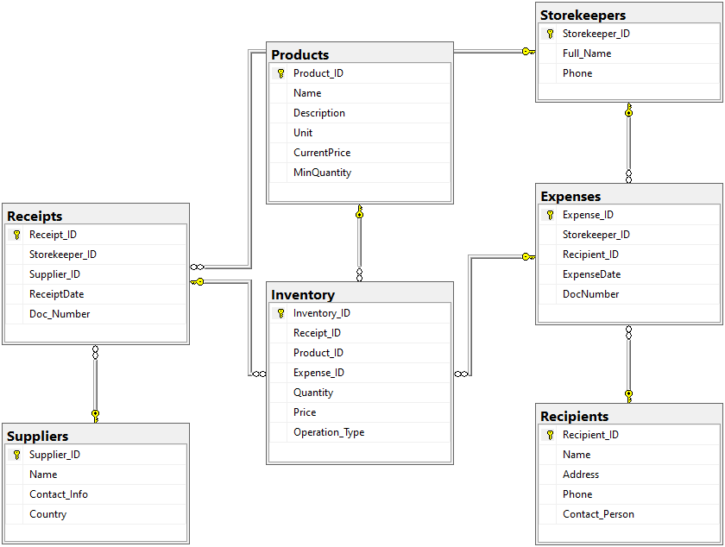
Рис 3.1.1 Диаграмма базы данных

Разработанные запросы по теме «Склад»:
1. Перечень товаров на складе в количественном и стоимостном выражении
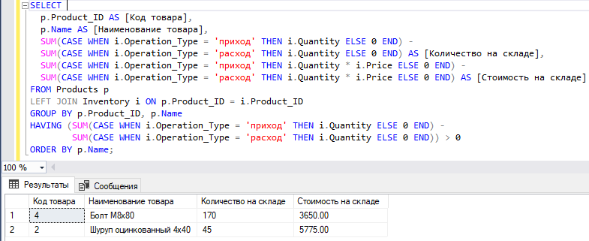
Рис 3.1.2 Запрос для выдачи перечня товаров на складе в количественном и стоимостном выражении
2. Список получателей с их персональными данными
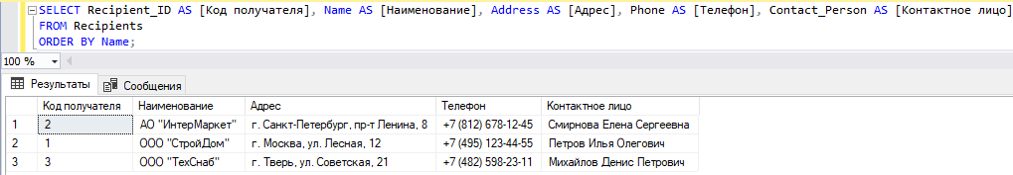
Рис 3.1.3 Запрос для выдачи списка получателей с их персональными данными

3. Формирование заказа на товары, которых на складе недостаточно (запас меньше минимального)
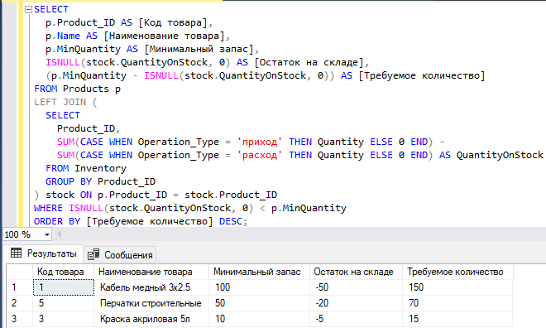
Рис 3.1.4 Запрос для выдачи заказов на товары, которых на складе недостаточно

4. Карточка движения заданного товара (поступление, выдача) по Product_ID
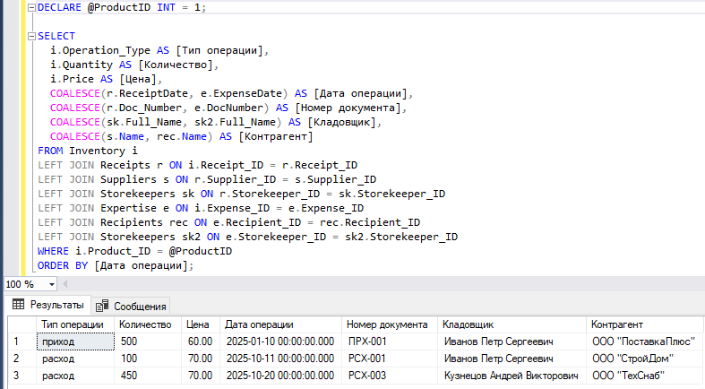
Рис 3.1.5 Запрос для выдачи карточки движение заданного товара по Product_ID

5. Расчет по каждому получателю суммы полученного товара
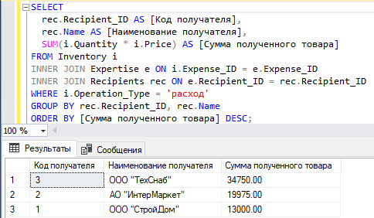
Рис 3.1.6 Запрос для выдачи расчета по каждому получателю суммы полученного товара

6. Расчет суммы товара, отпущенного кладовщиками (итог по всем расходам)
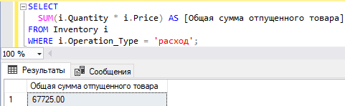
Рис 3.1.7 Запрос для выдачи расчета суммы товара, отпущенного кладовщиками

7. Список товаров, их количество и стоимость, отпущенные заданным поставщиком
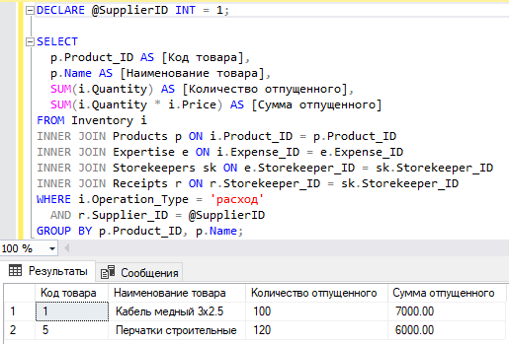
Рис 3.1.8 Запрос для выдачи списка товаров, их количество и стоимость, отпущенные заданным поставщиком

8. Список товаров, отпущенных на заданную дату, с количеством и стоимостью
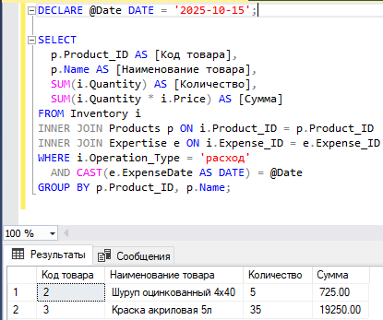
Рис 3.1.9 Запрос для выдачи списка товаров, отпущенных на заданную дату, с количеством и стоимостью

9. Список товаров, отпущенных за определенный период, с количеством и стоимостью
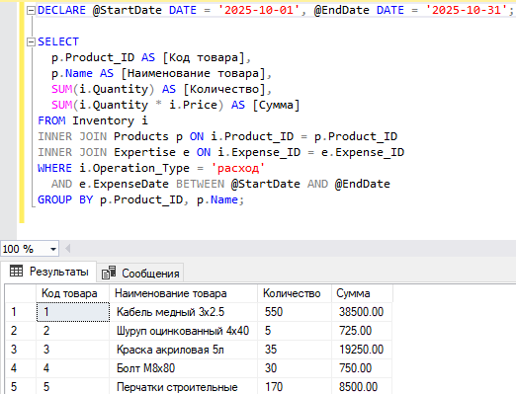
Рис 3.1.10 Запрос для выдачи списка товаров, отпущенных за определенный период, с количеством и стоимостью
10. Прайс-лист по товарам на складе (наименование и текущая цена)
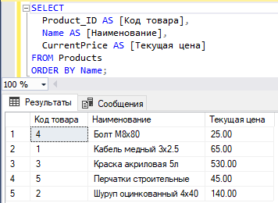
Рис 3.1.11 Запрос для выдачи прайс-листа по товарам на складе

3.2 Введение в безопасность SQL Server
Обеспечение безопасности данных является важнейшей задачей при работе с базами данных, особенно в условиях растущих угроз несанкционированного доступа и кибератак. Microsoft SQL Server — широко используемая система управления базами данных, которая предлагает комплексную модель безопасности, направленную на защиту информации на всех этапах её обработки и хранения.
Основу безопасности SQL Server составляют многоуровневые механизмы, включающие аутентификацию, авторизацию, управление доступом к объектам базы данных и шифрование данных. Такая архитектура позволяет создавать гибкую и надежную систему защиты пользовательских данных и системных ресурсов.
Аутентификация — это процесс проверки подлинности пользователей при подключении к серверу. SQL Server поддерживает два основных вида аутентификации: через учетные записи Windows и через собственные логины SQL Server. Аутентификация Windows интегрируется с операционной системой и корпоративной сетью, что позволяет использовать централизованное управление учетными записями и политики безопасности. Аутентификация SQL Server применяется, когда необходим доступ для пользователей без доменных учетных записей или для приложений. Для повышения безопасности рекомендуется использовать сложные пароли и периодически их обновлять.
Авторизация отвечает за определение прав пользователя в базе данных. Она основана на выдаче разрешений субъектам безопасности — пользователям, группам или ролям — на операции с ресурсами базы: таблицами, представлениями и др. Управление доступом с помощью ролей упрощает настройку и снижает риски чрезмерных полномочий.
SQL Server структурирует объекты безопасности на нескольких уровнях, что обеспечивает детальный контроль доступа. Уровень сервера отвечает за права глобальных логинов и серверных ролей. Уровень базы данных определяет пользователей и их роли в рамках конкретной базы. Уровень схемы контролирует доступ к коллекциям объектов, таким как таблицы и хранимые процедуры.
Для защиты информации на физическом уровне SQL Server поддерживает шифрование данных. Прозрачное шифрование (TDE) защищает файлы базы данных и журналов от несанкционированного чтения с диска. Шифрование на уровне столбцов позволяет обеспечивать безопасность отдельных данных, а технология Always Encrypted шифрует данные на стороне клиента, не позволяя SQL Server иметь к ним доступ в незашифрованном виде. Кроме того, SQL Server реализует шифрование сетевых соединений, что защищает данные при передаче по сети.
Таким образом, многоуровневая система безопасности SQL Server обеспечивает комплексную защиту данных, позволяя организациям эффективно управлять пользовательскими правами и минимизировать риски утечек и атак. Грамотное внедрение всех механизмов безопасности способствует надежной работе и сохранности информационных ресурсов.

3.3 Управление безопасностью уровня сервера
Безопасность на уровне сервера баз данных является ключевым элементом информационной системы и играет решающую роль в обеспечении сохранности, целостности и доступности данных. Сервер баз данных хранит критически важную информацию, и нарушение его защиты может привести к утечкам, сбоям в работе и серьёзным финансовым последствиям.
Основная задача управления безопасностью состоит в ограничении доступа и предотвращении несанкционированных действий над информацией. В качестве основы применяется принцип минимально необходимых прав, который подразумевает, что пользователи получают только те права, которые требуются им для работы. Это позволяет снизить риск случайных изменений или умышленных нарушений. Разграничение доступа реализуется через систему ролей и политик безопасности, где каждая роль определяет конкретный набор разрешений на операции с данными.
Ключевым аспектом безопасности является аутентификация и авторизация пользователей. Аутентификация подтверждает личность пользователя с помощью пароля, сертификата или иных механизмов. После успешной проверки система выполняет авторизацию, определяя доступные ресурсы и действия. Для этого применяются встроенные механизмы проверки учетных данных или централизованные корпоративные службы, поддерживающие единую систему идентификации пользователей.
Большое значение имеет защита сетевого обмена между сервером базы данных и клиентскими приложениями. Передача информации должна выполняться по зашифрованным каналам с использованием протоколов SSL/TLS или аналогичных методов, исключающих риск перехвата данных. Для повышения уровня безопасности внутренний сетевой трафик может фильтроваться межсетевыми экранами, а подключение извне осуществляется только через защищённые VPN-каналы.
Неотъемлемой частью системы защиты является аудит и мониторинг действий пользователей. Сервер должен фиксировать все значимые события — подключение пользователей, выполнение команд, попытки изменения прав, а также обращение к критически важным объектам базы данных. Анализ журналов позволяет своевременно обнаруживать подозрительные активности и принимать меры при обнаружении нарушений. В организациях с повышенными требованиями безопасности эти журналы дополнительно защищаются от редактирования или сохраняются на выделённом сервере.
Для защиты данных «на месте» используется шифрование, которое предотвращает несанкционированный доступ даже при получении физического доступа к файлам базы данных. Применяются различные подходы — от шифрования отдельных таблиц и полей до полного шифрования хранилища. Ключи доступа к данным должны храниться обособленно и управляться только доверенными администраторами.
Дополнительной мерой защиты является резервное копирование и контроль целостности данных. Резервные копии необходимо хранить в защищённой среде и периодически проверять на возможность восстановления. Это обеспечивает устойчивость системы при аппаратных сбоях, ошибках пользователей или атаках вредоносного программного обеспечения.
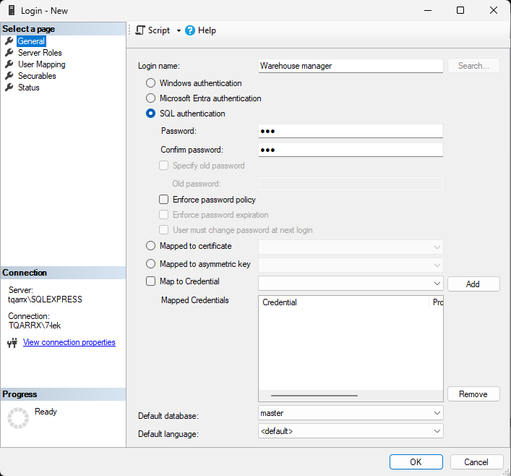
Рис 3.3.1 Создание пользователя в базе данных

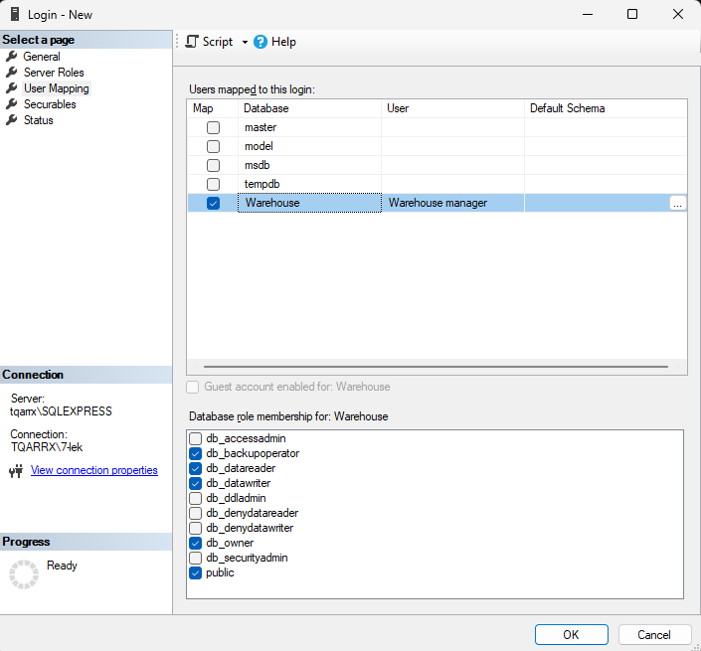
Рис 3.3.2 Разграничение прав пользователя в базе данных для «Warehouse manager»

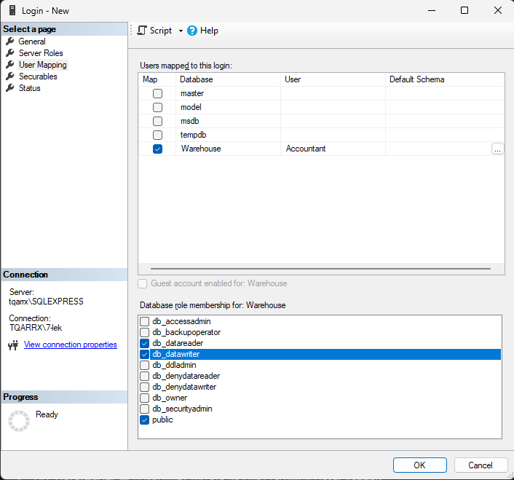
Рис 3.3.3 Разграничение прав пользователя в базе данных для «Accountant»

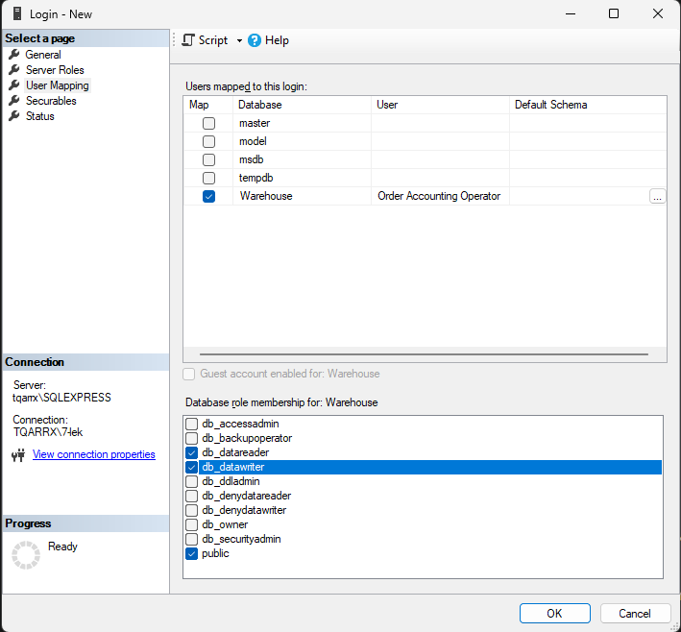
Рис 3.3.4 Разграничение прав пользователя в базе данных для «Order accounting operator»

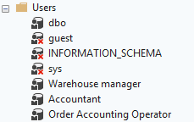
Рис 3.3.5 Список пользователей базы данных

3.4 Управление участниками уровня базы данных
Создание 3 пользователей Менеджер склада, Бухгалтер, Оператор учёта заказов на уровне сервера, для дальнейшего подключения к базе данных.
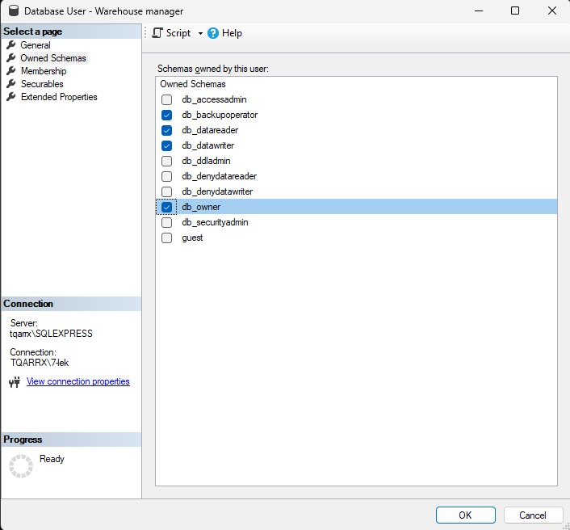
Рис 3.4.1 Уровень в базе данных «Warehouse manager»

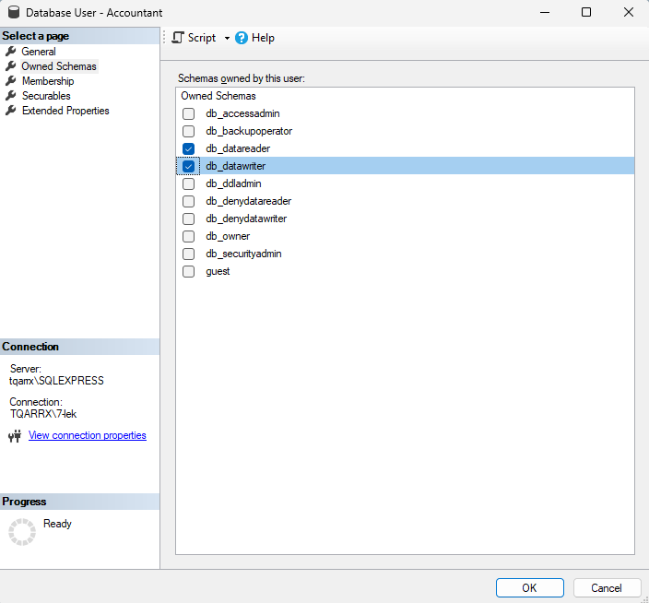
Рис 3.4.2 Уровень в базе данных «Accountant»

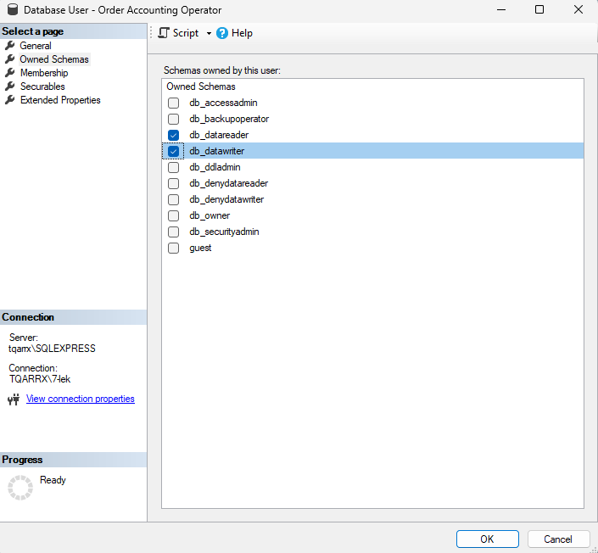
Рис 3.4.3 Уровень в базе данных «Order Accounting Operator»

3.5 Управление разрешениями уровня базы данных
В системе управления складом на базе SQL Server были созданы три пользователя с различными ролями: менеджер склада, бухгалтер и оператор учёта заказов. Для каждого пользователя назначены соответствующие права доступа к таблицам и функциям базы данных, исходя из их задач и областей ответственности.
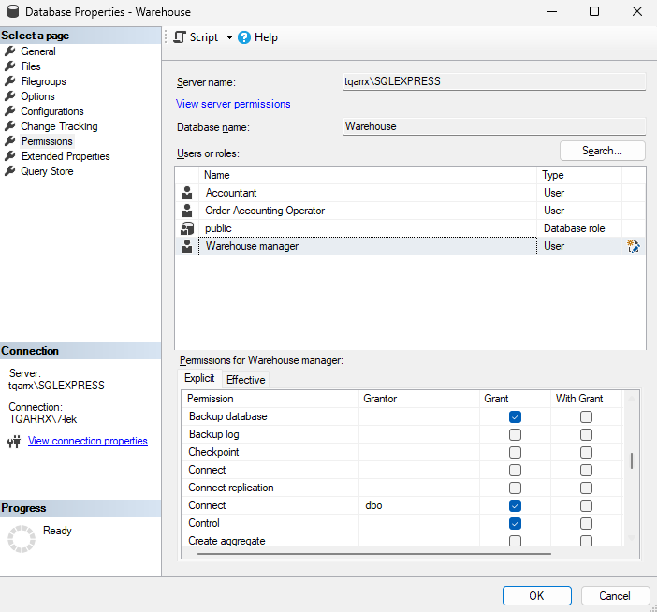
Рис 3.5.1 Выдача прав «Warehouse manager»
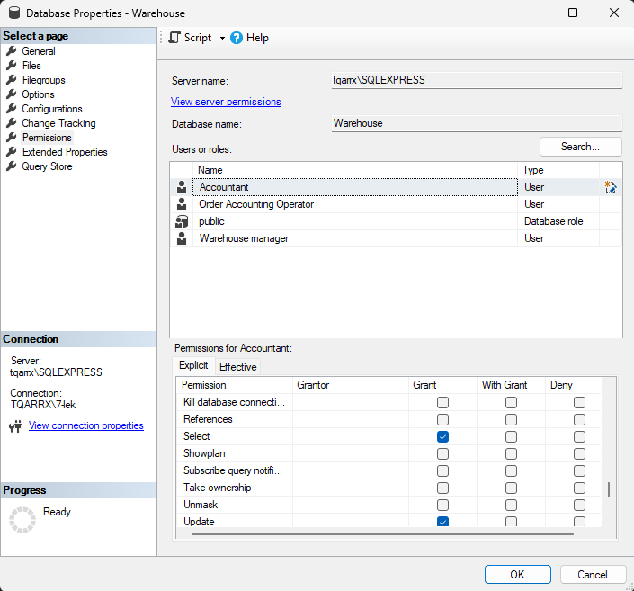
Рис 3.5.1 Выдача прав «Accountant»
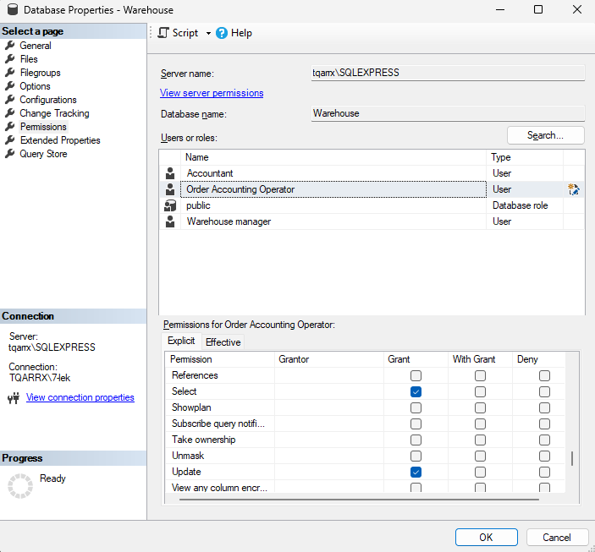
Рис 3.5.1 Выдача прав «Order Accounting Operator»

3.6 Резервное копирование баз данных
Резервное копирование (backup) — это важная процедура по созданию копий базы данных для защиты информации от потери, повреждения или случайного удаления. В системе управления складом резервные копии базы данных создаются регулярно с целью быстрого восстановления данных при любых сбоях. Такой подход позволяет сохранять актуальную информацию и минимизировать риски для бизнеса.
Резервные копии могут храниться как на физических носителях (например, внешние жесткие диски, USB-накопители), так и в облачных хранилищах, обеспечивая дополнительную безопасность. Резервное копирование в системе управления складом является одним из ключевых элементов защиты данных, способствующим поддержанию работоспособности и надежности информационной системы предприятия.
Резервное копирование базы данных «Warehouse»:
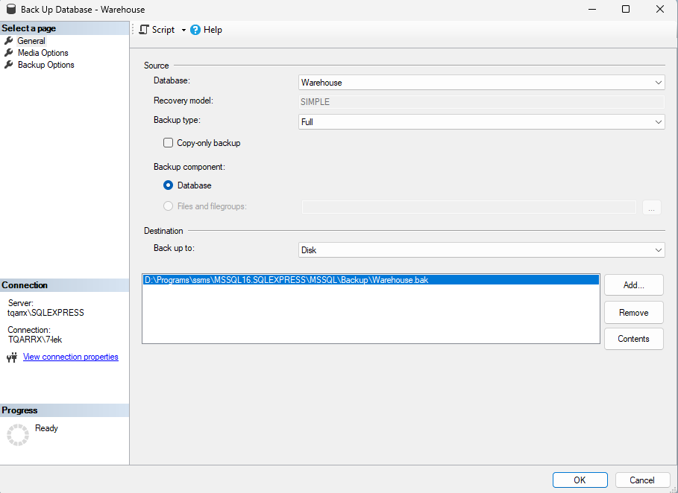
Рис 3.6.1 Создание резервной копии базы данных
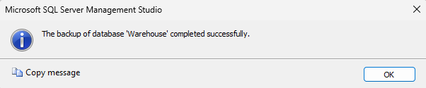
Рис 3.6.2 Успешное создание резервной копии базы данных

Резервное копирование базы данных «Warehouse» через запрос:
Рис 3.6.3 Запрос создания резервной копии базы данных

Восстановление резервной копии базы данных «Warehouse»:
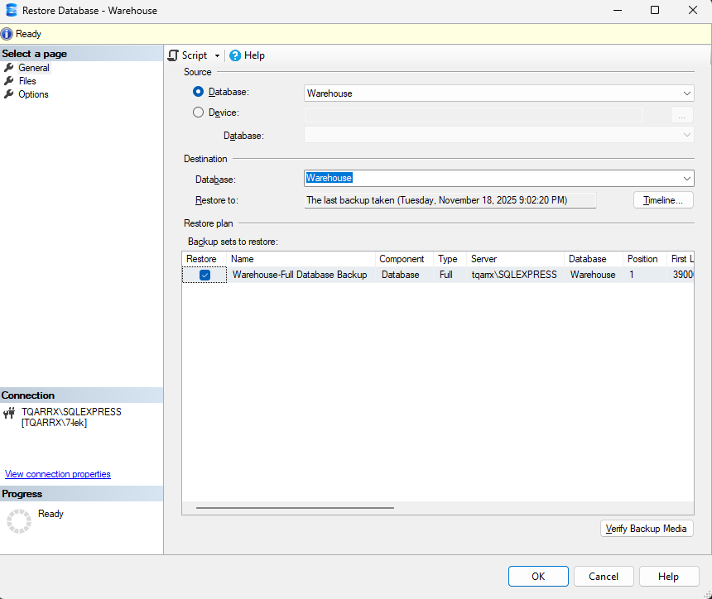
Рис 3.6.4 Восстановление резервной копии базы данных

Восстановление резервной копии базы данных «Warehouse» через запрос:
Рис 3.6.5 Запрос для Восстановление резервной копии базы данных

3.7 Шифрование данных баз данных
Шифрование информации в базе данных является важным элементом безопасности в системе управления складом. Этот механизм служит для защиты конфиденциальных сведений от несанкционированного доступа за счёт преобразования открытых данных в зашифрованный формат. Для расшифровки таких данных требуется специальный ключ или пароль, известный только авторизованным пользователям. Таким образом, шифрование обеспечивает дополнительный уровень защиты, предотвращая возможность утечки или компрометации важной информации при работе с базой данных на складе.
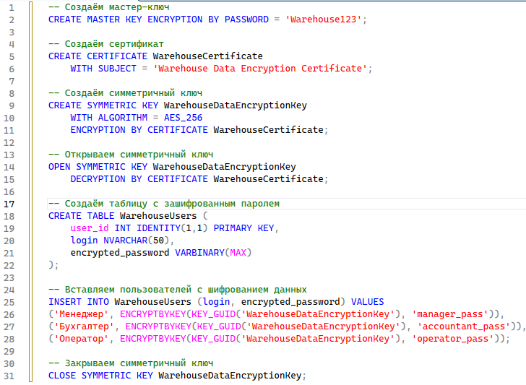
Рис 3.7.1 Запрос на шифрование данных
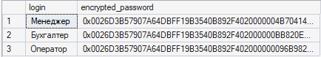
Рис 3.7.2 Зашифрованные данные

ЗАКЛЮЧЕНИЕ
В ходе выполнения курсовой работы была проделана комплексная работа по проектированию и реализации баз данных на платформе Microsoft SQL Server с применением инструментов SQL Server Management Studio и Transact-SQL. Были изучены архитектура и основные компоненты СУБД, а также рассмотрены возможности моделирования предметной области с помощью ER-диаграмм и реализация основных сущностей и связей.
В процессе работы проведено создание необходимых таблиц, определение атрибутов и связей, настройка ключей и ограничений, что позволило обеспечить целостность и надежность данных. Также были рассмотрены вопросы безопасности и резервного копирования данных, что важно для практического использования базы данных на предприятии.
Обобщая полученные результаты, можно отметить, что разработанная база данных отвечает всем требованиям поставленной задачи, способствует автоматизации учета и обработки информации, а также обладает гибкостью для дальнейшего расширения и интеграции с внешними сервисами. Полученные знания и навыки могут быть успешно применены в будущей профессиональной деятельности в области информационных технологий и аналитики данных.
QR-код на GitHub:


СПИСОК ИСПОЛЬЗУЕМЫХ ИСТОЧНИКОВ И ЛИТЕРАТУРЫ
- Документация по Microsoft SQL Server [Электронный ресурс] – Режим доступа: https://learn.microsoft.com/ru-ru/sql/sql-server/.
- Новые возможности SQL Server 2025 [Электронный ресурс] – Режим доступа: https://learn.microsoft.com/ru-ru/sql/sql-server/what-s-new-in-sql-server-2025/.
- Справочник по Transact-SQL (ядро СУБД) – SQL Server [Электронный ресурс] – Режим доступа: https://learn.microsoft.com/ru-ru/sql/t-sql/language-reference/.
- Резервное копирование SQL Server по URL-адресу [Электронный ресурс] – Режим доступа: https://learn.microsoft.com/ru-ru/sql/sql-server/backup-restore-backup-url/.
- Онлайн-курс «Базы данных» от Stepik [Электронный ресурс] – Режим доступа: https://stepik.org/course/551/syllabus
- Статья «Нормализация баз данных простыми словами» на SQL.ru [Электронный ресурс] – Режим доступа: http://www.sql.ru/articles/sql/normalizaciya-baz-dannyh
- Официальная документация по Transact-SQL (Microsoft) [Электронный ресурс] – Режим доступа: https://learn.microsoft.com/ru-ru/sql/t-sql/language-reference
- Форум Stack Overflow (разделы по SQL и Database Administration) [Электронный ресурс] – Режим доступа: https://stackoverflow.com/questions/tagged/sql

